主页：
有登陆以及注册功能的链接，能够跳转到登陆以及注册页面

点击登陆进入登陆页面

点击注册进入注册页面
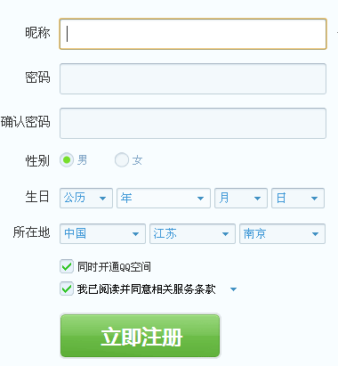
登陆成功进入个人中心，
注册成功进入登陆界面
